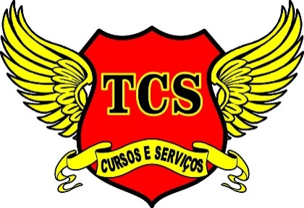
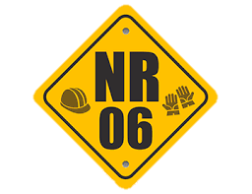
CERTIFICADO

CURSO DE FORMAÇÃO DE BRIGADA ORGÂNICA NÍVEL BÁSICO
Confere que Sr(a){{ALUNO}}, portador do CPF {{CPF}}, foi aprovado no Curso de Equipamentos de Proteção Individual (EPI), realizadono dia {{DATA_EXTENSO}} na cidade de {{CIDADE}}, com carga horária total de {{CARGA_HORARIA_COM_UNIDADE}}, de acordo com a Norma Regulamentadora 06.
{{CIDADE}}, {{DATA_EXTENSO}}.



Carlos Alexandre R. Faria __________________________ Reg.MTE0056818/MG Aluno
Coren MG 001.312.974
CONTEÚDO PROGRAMÁTICO
Curso de Equipamentos de Proteção Individual
carga horária {{HORAS}}hrs

Conceitos e definições
Responsabilidades e competências
Certificado de Aprovação (CA)
Conservação, higienização e guarda dos EPIs
Tipos de EPIs, como para a cabeça, olhos, face, audição, respiração, tronco, membros superiores, inferiores e corpo inteiro
Modo de utilização dos EPIs básicos
Manutenção
Legislação

T.C.S CURSOS E SERVIÇOS CNPJ 32.340.932/0001-70 RUA: ABÍLIO TAVARES PIRES Nº199 BAIRRO : CENTENÁRIO CIDADE : CATAGUASES - M. G CEL: (32) 99996-7877 –(32) 98490-5610 Numeração:{{DOC}}

